小五班每日动态
5月27日 星期一 晴☀
每一个小日子

来园情况

- 幼儿来园人数：小五班应到22人，实到20人，2人请假。
2.晨间来园：
观察目的：幼儿晨间来园后几件事的完成情况
观察内容：来园幼儿进班后物品整理的有序性及打招呼情况
进班时间——1来园较早（8：10前） 2按时入园（8：10—8：20） 3迟到（8：30之后）
打招呼情况——1主动完成 2提醒后完成 3未完成
物品整理情况——1按要求整理 2基本按要求整理 3未按要求整理
姓名 | 入园情况 | 情绪（打招呼） | 物品 | 姓名 | 入园情况 | 情绪 | 物品
吴彧辰 | 1 | 1 | 1 | 孙瀚哲 | 1 | 1 | 1
马朵艺 | 1 | 1 | 1 | 张子熠 | 1 | 1 | 1
冯梦瑶 | 1 | 2 | 3 | 刘宸汐 | 1 | 1 | 1
刘芷桐 | 1 | 2 | 3 | 吴曦陌 | 3 | 1 | 1
张妤 | 1 | 2 | 1 | 方书彦 | 1 | 1 | 1
周泽琦 | 请假 | 请假 | 请假 | 邱梓安 | 1 | 1 | 1
梁宇润 | 请假 | 请假 | 请假 | 霍学辰 | 1 | 1 | 1
于悠 | 2 | 1 | 1 | 陆明轩 | 2 | 1 | 1
郭瑞晨 | 2 | 2 | 1 | 何清墨 | 1 | 1 | 1
黄宇哲 | 2 | 1 | 1 | 吴歆悦 | 1 | 1 | 1
冯文尧 | 3 | 1 | 1 | 叶宸泽 | 1 | 1 | 1

早点
今天的早点我们喝的是热乎乎的牛奶，有甜甜的饼干真是太美味啦！宝贝们吃得津津有味，牛奶也都按个人所需喝完了。希望明天我们的宝贝们可以继续保持哦！

户外活动：
今天小朋友来到了骑小车的户外游戏场地，小朋友显得十分感兴趣。大部分小朋友都已经能很好的驾驭小车了。
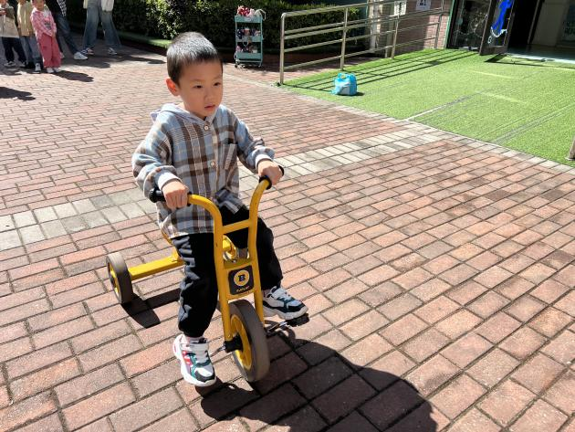
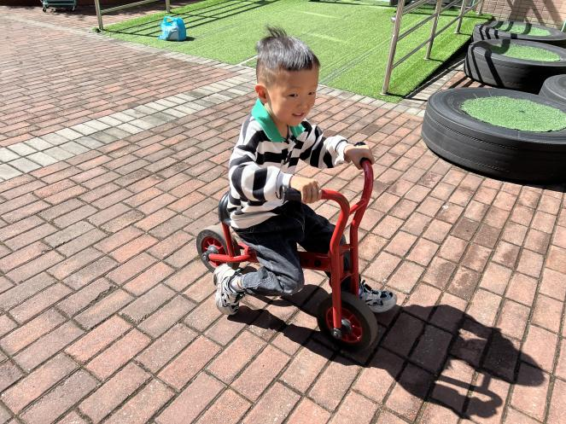
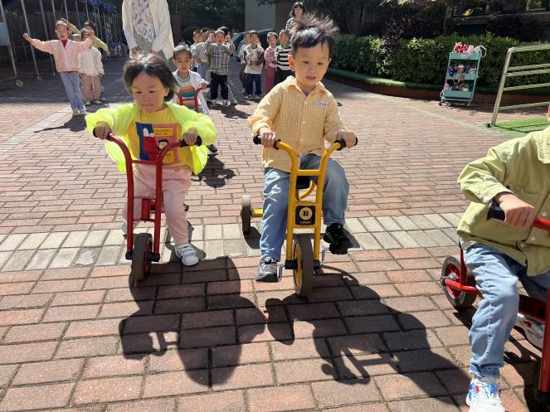
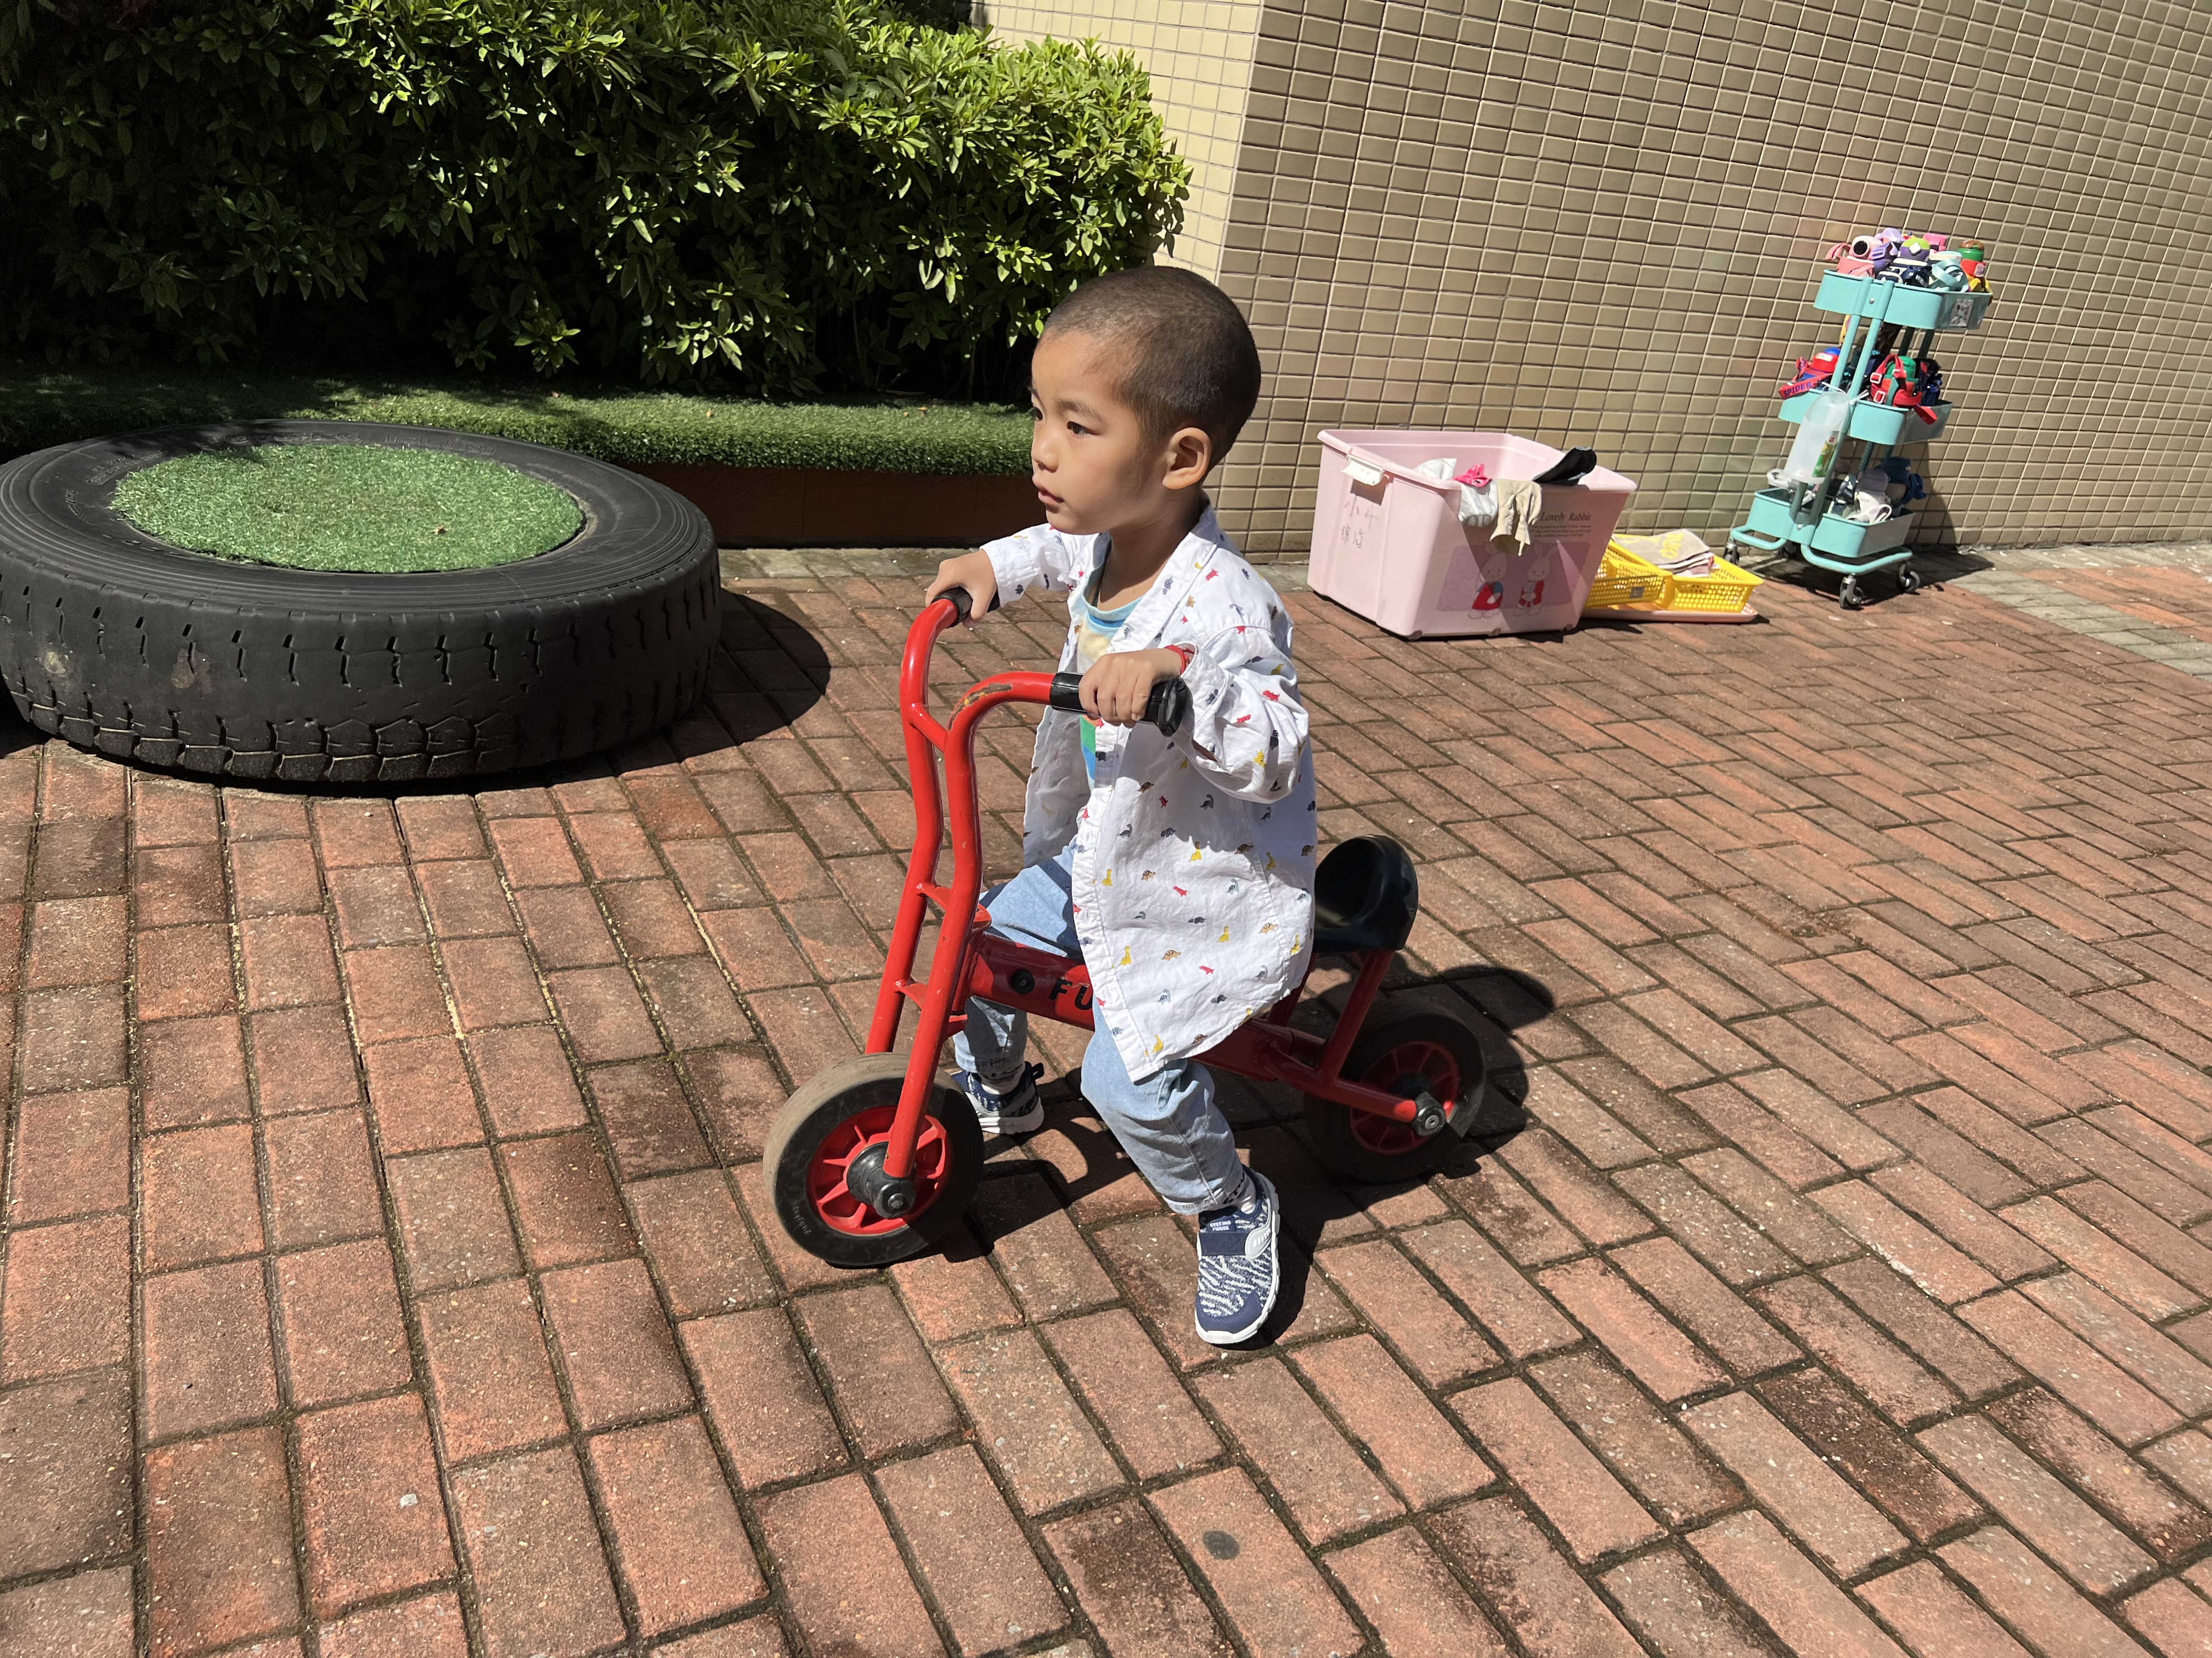
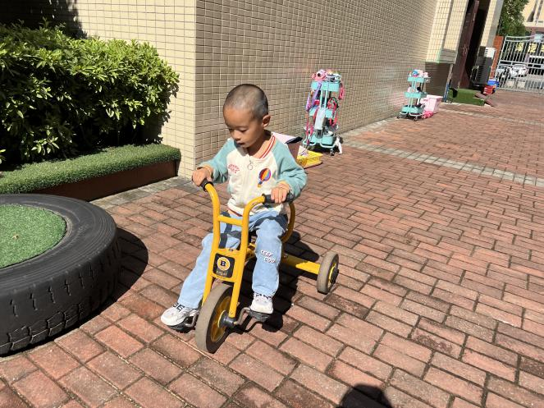

集体活动：数手指
这是一节感知5以内数量的手指点数活动。在 “手”主题开展中，孩子们对“手”产生了很大的兴趣，活动中需要幼儿常常数数自己的手指头。本次活动主要引导幼儿能不受物体空间排列形式的影响点数不同造型的手指数量，进一步感知数量5。同时，鼓励幼儿用不同的方法点数，感知有序数数。手是幼儿比较熟悉的事物，他们常常会伸出手指表示自己数到的物体的数量，但是对于不同手指造型可以表示同一物体数量，幼儿并不熟悉。且小班的幼儿在感知数量中常常受物体排列位置的干扰，出现重数、漏数或没有一定顺序数的情况。
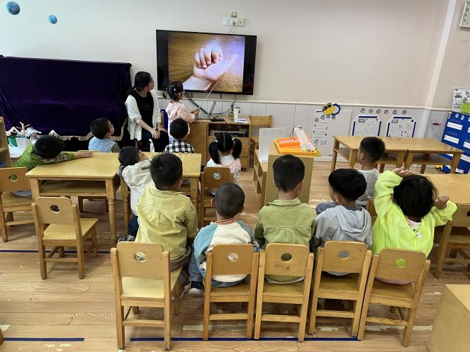
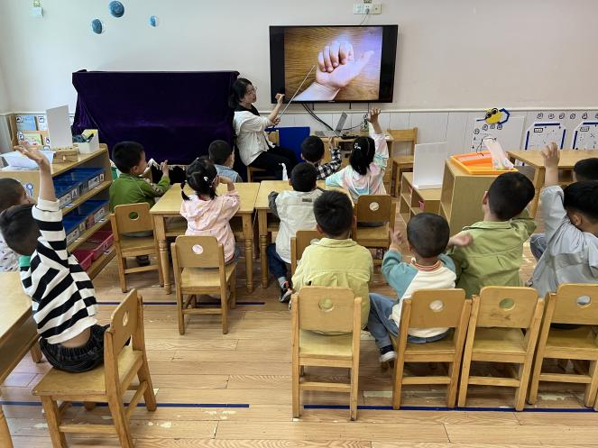
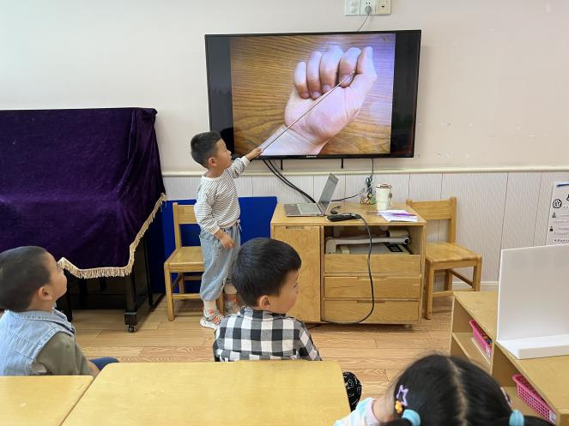

生活活动
序号 | 姓名 | 坚持午睡 | 水杯喝完 | 用好点心、吃完午餐 | 是否尿裤子
1 | 吴彧辰 | ★ | ★ | ★ | ★
2 | 何清墨 | 请假 | 请假 | 请假 | 请假
3 | 吴歆悦 | ★ | ★ | ★ | ★
4 | 马朵艺 | ★ | ★ | ★ | ★
5 | 冯梦瑶 | ★ | ★ | ★ | ★
6 | 刘芷桐 | ★ | ★ | ★ | ★
7 | 张妤 | ★ | ★ | ★ | ★
8 | 周泽琦 | ★ | ★ | ★ | ★
9 | 梁宇润 | 请假 | 请假 | 请假 | 请假
10 | 于悠 | ★ | ★ | ★ | ★
11 | 郭瑞晨 | ★ | ★ | ★ | ★
12 | 黄宇哲 | ★ | ★ | ★ | ★
13 | 冯文尧 |  | ★ | ★ | ★
14 | 孙瀚哲 | ★ | ★ | ★ | ★
15 | 张子熠 | ★ | ★ | ★ | ★
16 | 刘宸汐 | ★ | ★ | ★ | ★
17 | 吴曦陌 | ★ | ★ | ★ | ★
18 | 叶宸泽 | ★ | ★ | ★ | ★
19 | 方书彦 | ★ | ★ | ★ | ★
20 | 邱梓安 | ★ | ★ | ★ | ★
21 | 霍学辰 | ★ | ★ | ★ | ★
22 | 陆明轩 | ★ | ★ | ★ | ★
温馨提示
★天气比较冷，请家长们为孩子及时增减衣物，以免受凉感冒哦！
★家长朋友们可以定期查看宝贝们的指甲长短情况，及时进行修剪哦！

